学号 200052070226

郑州商学院本科毕业论文（设计）

高校闲鱼网站设计与实现

院 部 名 称：信息与机电工程学院

专 业 名 称：

学 生 姓 名： 王嘉华

指 导 教 师：李永亮

2022年05月

摘 要

随着互联网的快速发展，各个领域都逐渐向互联网靠拢，日常生活中的大部分需求都可以通过网络来完成，尤其是购物平台的迅速崛起，使得人们购物更加的方便、快捷。网络购物兴起的同时，也会造成不必要的消费或者冲动型消费，包括一些使用之后不在需要的闲置物品，庞大的消费基础，也带动了二手交易的发展。“二手”商品通常指的就是由于过度消费，以及闲置物品，二手商品的特点是保留了商品原本的价值，同时价格又相对低廉。

该系统主要功能包括了登录，注册模块、商品展示模块、购物车模块、以及系统公告模块。登录模块可以通过学号进行登录，支持绑定邮箱；商品展示模块分类展示商品，会优先展示浏览量高的商品，支持与商家信息沟通；可以将想要的物品添加到购物车，也可以删除；系统公告模块主要是发布系统通知。

本系统使用Java语言开发，使用了SpringBoot框架，约定优于配置，降低开发难度。本系统主要实现了对二手物品的集中管理，提高信息交流的及时性，方便学生能够随时的进行交易。设计一个专门为大学校园打造的网上二手交易平台，支持个人买卖，及时的反馈各种物品信息，更好的满足学生的需求。

关键词：二手；Java；SpringBoot

Abstract

With the rapid development of the Internet, all fields are gradually close to the Internet. Most of the needs in daily life can be completed through the Internet, especially the rapid rise of shopping platforms, which makes people's shopping more convenient and fast. With the rise of online shopping, it will also lead to unnecessary consumption or impulse consumption, including some unused items that are no longer needed after use. The huge consumption base also drives the development of second-hand transactions. "Second-hand" goods usually refer to over consumption and idle goods. The characteristic of second-hand goods is to retain the original value of the goods while the price is relatively low.

The main functions of the system include login, registration module, commodity display module, shopping cart module and system announcement module. The login module can log in through the student number and support binding mailbox; The commodity display module displays commodities by category, gives priority to commodities with high browsing volume, and supports information communication with merchants; You can add the desired items to the shopping cart or delete them; The system announcement module mainly publishes system notices.

The system is developed in Java language and uses the springboot framework. The Convention is better than the configuration to reduce the difficulty of development. This system mainly realizes the centralized management of second-hand goods, improves the timeliness of information exchange, and facilitates students to trade at any time. Design an online second-hand trading platform specially built for the university campus to support personal trading and timely feed back all kinds of goods information to better meet the needs of students.

Key Words: second-hand; Java;SpringBoot

目 录

1 绪 论 1

1.1研究背景与意义 1

1.2 研究现状 1

1.3 研究内容和方法 2

1.3.1研究内容 2

1.3.2研究方法 2

2 系统技术与开发环境 3

2.1 开发环境 3

2.2 SpringBoot 3

2.3 BootStrap 4

2.4 Mysql 4

2.5 Mybatis 4

3 系统分析 5

3.1 功能需求分析 5

3.2 可行性分析 5

3.3 系统功能模块 7

3.3.1前端模块 7

3.3.2后端模块 7

3.4 数据流程分析 8

3.4.1数据增加流程 8

3.4.2数据查询流程 9

3.4.3数据删除流程 10

3.4.4数据修改过程 11

3.5 系统用例分析 12

3.5.1系统结构 12

3.5.2管理员用例模型 13

3.5.3用户用例模型 14

4 系统设计 15

4.1 数据库设计 15

4.1.1数据库表设计 15

4.1.2表结构设计 15

4.2 前端代码设计 16

4.3后端代码设计 17

4.4技术扩展 17

5 系统实现 19

5.1 登录与注册 19

5.2 商品查询 19

5.3 商品评论 19

5.4 注册商家 19

5.5 上传商品 20

5.6 系统公告 20

5.7 找回密码 20

6 系统测试 **错误！未定义书签。**

6.1 测试方法和意义 21

6.1.1测试方法 21

6.1.2测试的意义 21

6.2 测试模块 22

6.2.1登录与注册 22

6.2.2商品查询 22

6.2.3商品评论 23

6.2.4添加购物车 23

7 总 结 24

参考文献 25

致 谢 27

1 绪 论

1.1研究背景与意义

[随着在互联网的快速发展下，电子商务经济也进入了高速发展的时期,通过使用网络交易的方式也越来越多,而在大学校园环境中也展现出了各种各式的交易方式。到目前为止,在大部分校园中并没有一个针对大学生群体的闲置物品交易平台,在大部分情况下大学生都是通过社交软件(微信、QQ)或者线下活动的方式来对一些闲置物品进行出售与购买。这种交易方式与传统的跳蚤市场相比更加方便，快捷。](javascript:void(0);)传统交易市场一般来说对于商品的描述，分类以及价值方面比较模糊，对于交易来说操作起来相当繁琐。因此，在互联网发展的潮流中，建设一个标准化、专业化的大学生闲置物品交易平台，是商品信息传播速度更快，更准确，范围更大，更好的满足在校大学生的日常需求，充分利用校园闲置资源及学生自适应能力及接收信息迅速的特点，解决学生二手闲置物品导致资源浪费大问题[1]。

1.2 研究现状

中国电子商务至今发展了十多年了，在新的时期下，“网购”已经成为中国新的四大发明之一 [2]。随着生活水平的提高，高校学生的消费水平也逐渐上升，特别是冲动消费和过度消费，所产生的二手闲置物品也越来越多，这个现象在大学校园中是越来越常见。虽然网络上的各种购物平台层出不穷，但少有专门为大学生提供的交易平台。 市场数据显示，近几年来，中国社会消费品零售总额呈递增趋势，网络的飞速席卷，以及消费水平的提高，使电商行业的发展给消费者带来了更方便，快捷的购物渠道，大量的消费中也掺杂着非理性消费，同时也使得二手交易市场逐渐繁荣。另一方面，通讯手段的逐步升级，从校园内的跳蚤市场，小型促销活动以及宿舍办事处等多种简易的二手交易活动，拓展到QQ、微信朋友圈，逐渐的由线下到线上的转变，是学生愿意接受的交易方式，也是时代变迁的趋势。随着国内大学生人数的逐年增长，将大学生作为二手交易平台的消费主体，市场规模的成长空间极为广阔，电商平台也具有可观的利润空间[3]。

1.3 研究内容和方法

1.3.1研究内容

二手买卖双方在市场交易，既不用找中介代理，更不用花佣金[4]。网络二手交易平台，是一些将消费者购买以后的，没有经过使用或者使用次数有限的商品，再次将物品重新交易的网络平台。传统的“跳蚤”市场缺乏规范的管理。且受到时间和空间的限制，极大的降低了交易的成功率 [5]。比较常见的二手平台就是校园中的跳蚤市场，基本都是一些日常的生活用品，物品有较大大传递性，而且物品本身的价值没有太大的波动，通过摆摊的形式将商家的闲置物品进行出售，让消费者能够以较低的价格来获取自己需要的物品。二手交易平台能够一步一步的发展壮大，冲动型的消费占据大多数情况，甚至是过度的消费，以至于闲置物品的增多，另一方面是经济的快速发展与科技的进步使产品更新换代的频率提高，二手商品的需求也因此上升。更关键的是消费者对待生活以及消费理念的改变，更看重商品的实用性，和商品的自身价值，逐渐倾向于价格低，实惠的二手商品。网络二手交易平台的发展要注重的两个内容：价格低、可复用。

1.3.2研究方法

在校园中，二手商品的流动很是受欢迎，大学生对物品的接受度还是相对较高，环保意识也相当到位，大部分学生在一定程度上都能接受使用程度没有太大影响的二手商品。目前高校图书交易市场上难以看到有线上线下相结合的无人二手图书交易平台。[6]。设计网络二手交易平台，需要根据学校实际情况，以及学生的需求进行对症下药，了解学校的规章制度，遵循校律校规，合法经营平台。了解学生购物爱好、消费能力，包括二手商品的可接受范围。充分的利用校园中闲置的资源以及学生热爱网购的特点，最大程度的解决闲置物品过度以至于资源浪费的问题。针对高校的二手交易细分市场，目前还未出现具有绝对领导地位的交易平台，这给市场的后来者留下可进入的机会[7]。

2 系统技术与开发环境

2.1 开发环境

高校闲鱼二手交易平台是基于java语言开发的网站。Java语言是一种面向对象的程序设计语言，具有简单易用、平台无关、安全可靠、功能强大等特点[8]。该网站是由SpringBoot框架+Mybatis+BootStrap组成。使用Idea进行开发，jdk1.8，maven3.6.5版本。SpringBoot框架前期大大的降低了项目的开发难度，减少大量的繁琐配置，又包含内置的Tomcat，为开发与测试降低了成本。摒弃传统的数据库连接方式JDBC，使用mybatis，能够容易的上手，减少复杂且混乱的代码，数据库语句都写在XML中，方便管理和维护。BootStrap是在市场中比较受欢迎的前端框架，不只能够跨浏览器还能够跨设备，拥有丰富的组件，还包含了JQuery的插件，兼容HTML5，CSS，与原生的HTML+CSS样式相比，使用BootStrap使得代码更加简洁，页面更加美观。

2.2 SpringBoot

后台使用SpringBoot框架，相比于传统的SSM框架，减少了繁琐的配置，又内嵌了Tomcat服务器，在开发过程中节约了很多时间。系统基于Springboot开发，系统开发快速，测试便捷，发布简单，打包后只需要有Java程序就可以直接运行[9]。减少了系统开发与测试的时间，项目能够独立的运行，不需要依赖额外的Web服务器，又能够更好地兼容第三方框架，提供更多的技术支持。

2.3 BootStrap

BootStrap是比较流行的前端框架，能够跨设备使用，能够兼容市面上大部分的浏览器，支持响应式布局，支持平板，手机等屏幕的响应式切换显示。Bootstrap包含了一个响应式的、移动设备优先的、不固定的网格系统[10]，提供了极其丰富的组件，面板，导航，图表，字体等多种组件为开发者使用。BootStrap内含了JQuery插件，能够让开发者在开发过程中展示一些基础的特效。

2.4 Mysql

MySQL是开源数据库管理系统[11]。系统采用mysql-5.7.0版本，mysql是一个非常实用的关系型数据库，关系的数据库能够将数据保存在不同的表中，避免了将所有数据存放在一个大容器内，提高了检索速度以及增加了灵活性。使用navicat可视化工具，在系统开发过程中就能够更加方便直观的操作数据库。

2.5 Mybatis

Mybatis是一个优秀的持久层框架，其对JDBC操作数据库的过程进行封装，使开发者只需关注SQL本身即可[12]。Mybatis是支持普通的sql语句查询，以及高级映射的持久层框架。 MyBatis很小并且简单, 容易学习使用[13]，运用灵活，与传统的jdbc相比，减少了大量冗余的代码，降低了代码的耦合度，提供映射的标签，提供xml标签，支持动态sql语句。

3 系统分析

3.1 功能需求分析

校园网络二手交易平台的主要内容就是二手的商品的交易，除了交易商品，该平台还准备了其他功能模块，会随着平台的发展逐步完善，陆续推广出来。校园二手交易市场又称为跳蚤市场，面向的主要消费群体是学校校内大学生[14]。

1. 社交平台。诸如QQ空间、微信朋友圈都是有效获取信息的途径，在二手交易平台上推出一个公共的空间，提供一个信息公开的交流平台，商品的展示，生活分享，失物招领，社团活动等等，会根据大学生的需要进行逐步完善。
2. 售后服务。 二手商品本身多多少少都会携带一些质量问题，为了保证商品出现问题能够得到有效的解决途径，网络交易平台的实名制，可以让消费者能够及时联系商家，进行协商解决。
3. 公告系统。进行公开告示，进入该网络交易平台的人均可见，发布网站最新消息，活动通知，尤其是根据学生举报，避免更多的人造成经济损失。

3.2 可行性分析

交易平台中消费者与商家均有选择自由交易的权利，相比线下市场有更多的选择，更多的时间考虑，以及长时间的沟通，拥有更富裕的时间。 对于毕业生来讲，闲置物品既占用空间又无法处理，可以在网络交易平台进行出售，节省时间，又减少人力成本，同样也会使他们愿意牺牲部分利益来完成交易。网络交易的另一个优势在于错位时间交流，对比线下市场来说，只有面对面交流，时间短，考虑不足，而在线上交易平台能够拥有更宽裕的时间。

在大学生网络二手交易平台上，商家大部分是毕业生，非毕业生为用户。让毕业生在离校时，能够大量处理学校四年生活所遗留的闲置物品，而对于有需求的学生来说，不仅价格低廉而且使用的二手物品，与新的物品做比较之后，也是一个相当合适的选择。校园二手交易平台顺应时代发展的潮流，很好地响应了“两型社会”的要求[15]。

3.3 系统功能模块

3.3.1前端模块

系统的设计主要是展示商品，明确系统的设计风格以及用户的实际需求，制定一个可行性设计。分析用户的真实需求，以及市场环境等方面进行分析，在页面设计美观和实用性上进行互补，以用户为核心。不管是网页设计，还是像平面设计，色彩是很重要的的一个因素，以纯色或者撞色来点缀页面，使页面整体看起来相对于清新，简单，线条分明，给予用户较为适宜的舒适感，在确定界面元素优先级别基础上合理分组分类，排列顺序从高到低[16]。从网站全局来说，结构简单分明，布局紧密而又不臃肿，还带有空间逻辑感。

3.3.2后端模块

系统的后端是应用支撑的基石。后端的主要作用就是根据业务需求进行数据处理，保证数据的安全、稳定，操作数据后再把数据返回给前端页面。Java语言发展迅速，目前已被广泛应用于多个领域[17]，为了更好地支持系统的运行和维护，必须明确的规定系统后台的结构，使用springboot框架，合理利用java的语言特性。从页面获取数据，到数据处理，最后返回给页面数据，遵循系统后台的结构，增加代码的可读性，降低系统运行的风险，降低系统的维护成本。

3.4 数据流程分析

3.4.1数据增加流程

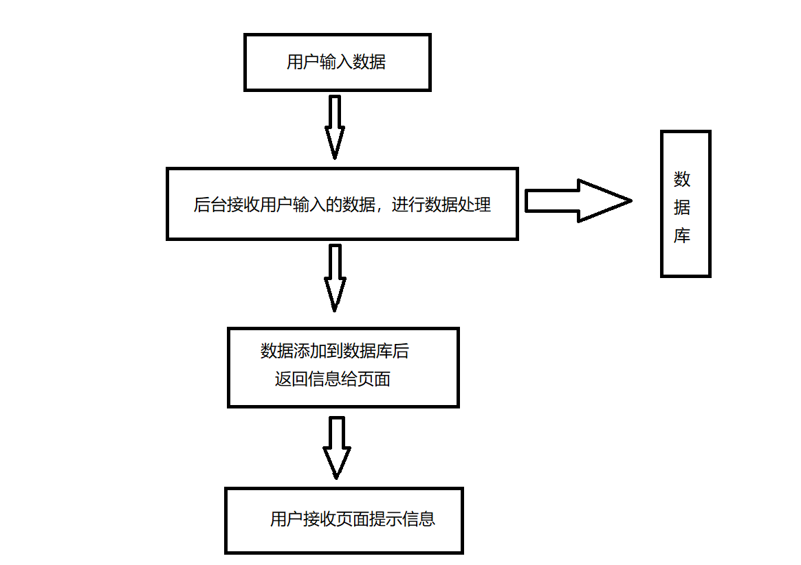

图 3-1 数据增加图

如图3-1 数据增加图，信息由用户输入，系统对用户输入的信息进行处理，将信息存储到对应的数据库中。

3.4.2数据查询流程

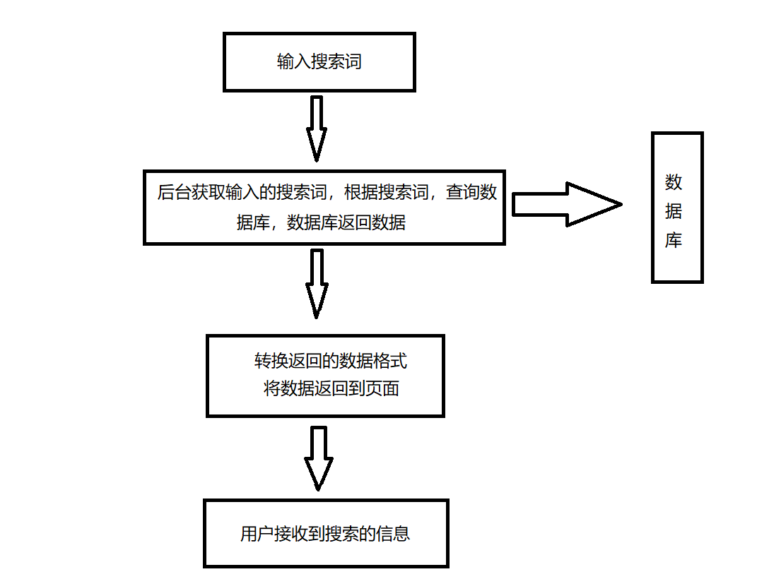

图 3-2 数据查询图

如图3-2 数据查询图，数据查询，用户输入搜索信息，后台通过搜索信息找对应的表查询数据，也可以进行模糊查询，去数据库匹配对应的数据。

3.4.3数据删除流程

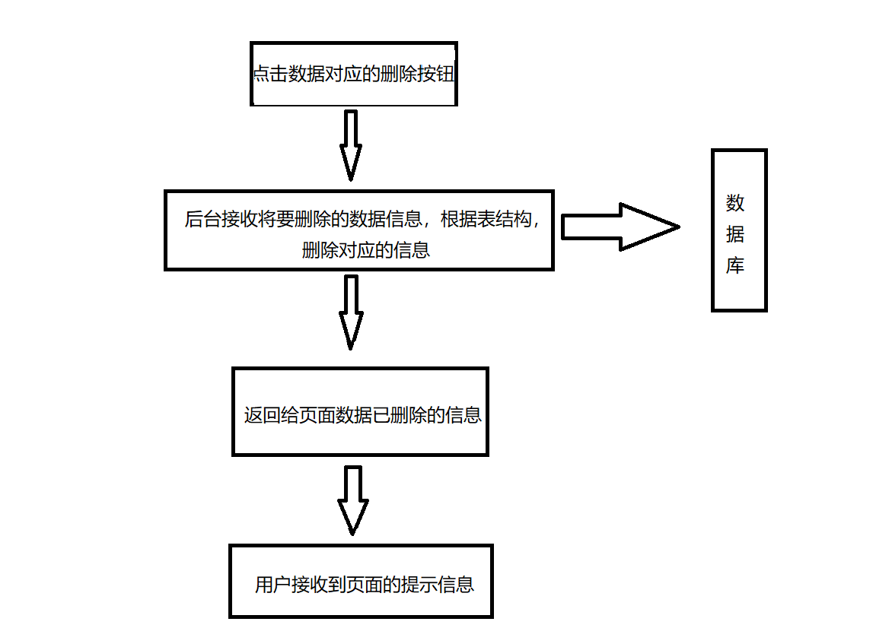

图 3-3 数据删除图

如图3-3 数据删除图，选择需要删除的数据，根据数据中的唯一主键，或者联合主键，删除所选择的数据，删除的数据不能够恢复。

3.4.4数据修改过程

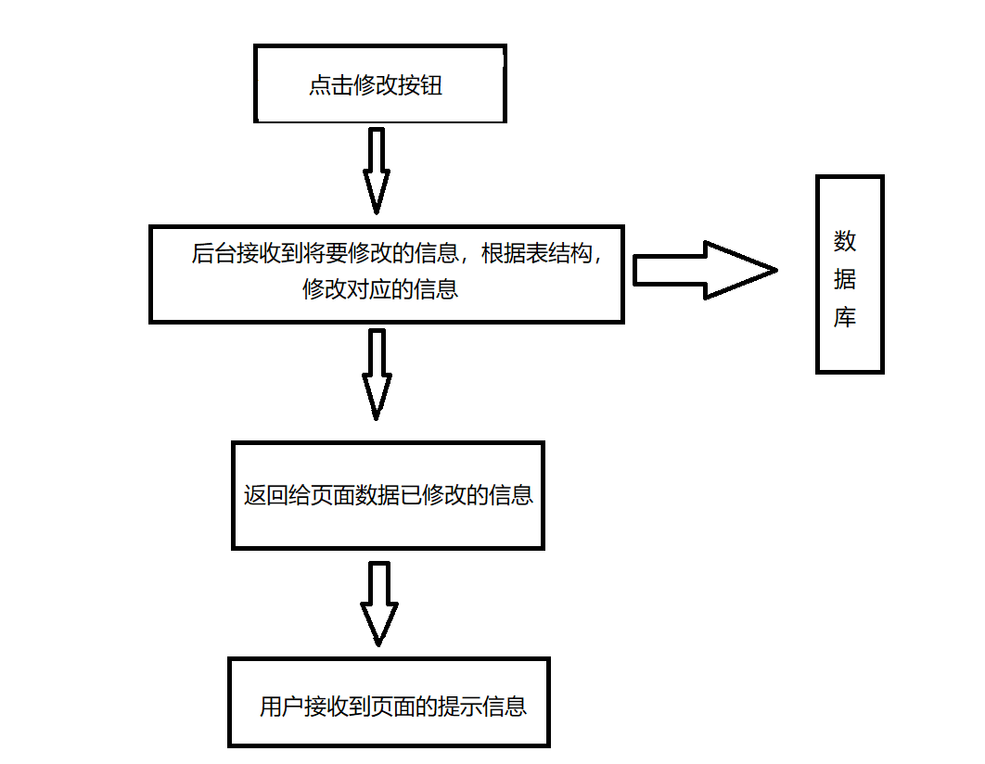

图 3-4 数据修改图

如图3-4 数据修改图，表中的数据包含主键或者联合主键，修改数据需要根据主键修改，为了保证数据的唯一性（能够有效的检索任一一条数据），主键不允许用户修改，主键信息也不会在页面展示，与删除一样。

3.5 系统用例分析

3.5.1系统结构

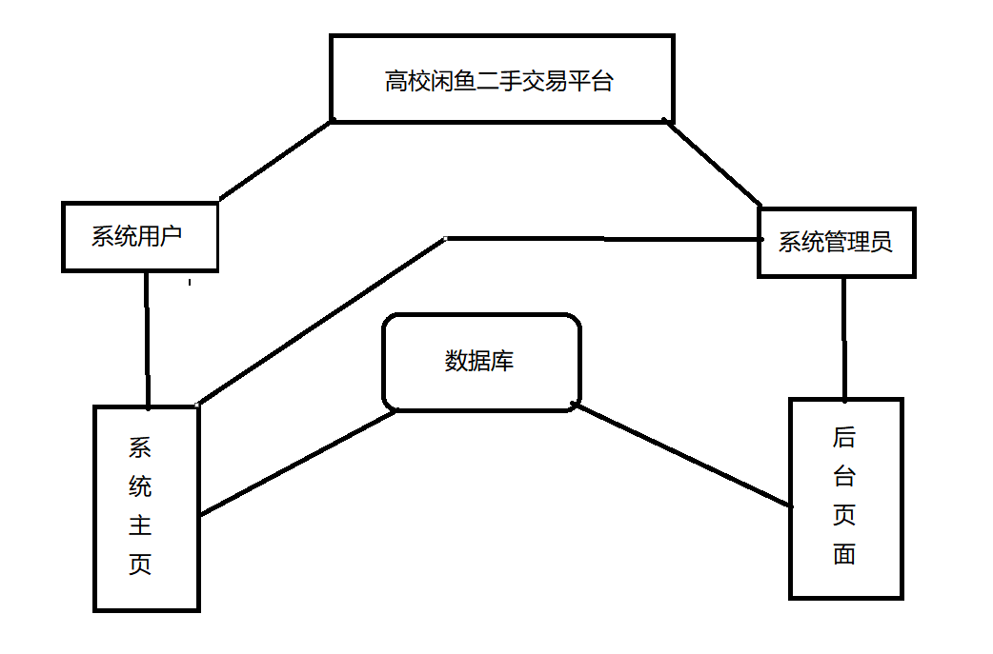

图 3-5 系统逻辑结构图

如图3-5 系统逻辑结构图所示，系统主要划分为两个用户群体，普通用户访问的是系统公开的页面，所有人都可以浏览的页面，将管理员与用户进行区分，管理员也可以访问用户页面。管理员与用户共用同一个数据库，只是对数据的操作权限不同，后台页面是一个隐式设计，只有管理员才能够访问。

3.5.2管理员用例模型

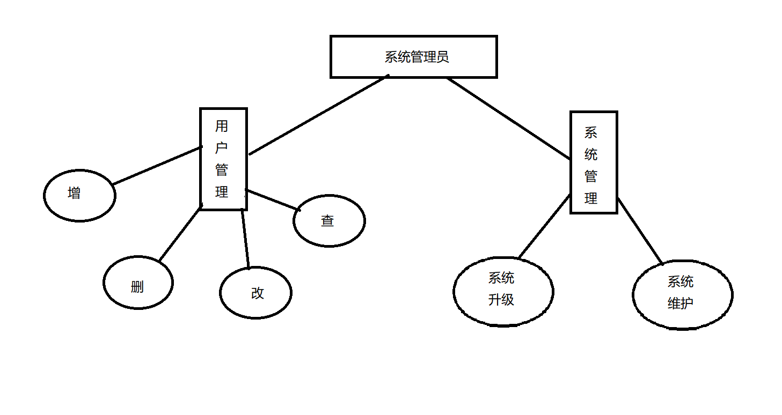

图 3-6 管理员用例图

如图3-6 管理员用例图所示，管理员可以对用户进行管理，对于用户的增加和删除一般用不到，对于用户的管理更多的是修改用户的权限，例如，是否允许普通用户注册为商家，限制商家是否能够出售商品，用户或者商家违反系统规则可以限制用户与商家登录系统，并限制商家所有正在出售的商品。系统管理，管理员负责系统日常运行的维护，针对系统运行期间的各种突发情况，第一时间进行问题排查以及处理，负责系统的服务升级，使系统功更加稳定，易于使用，使得更多功能的实现。

3.5.3用户用例模型

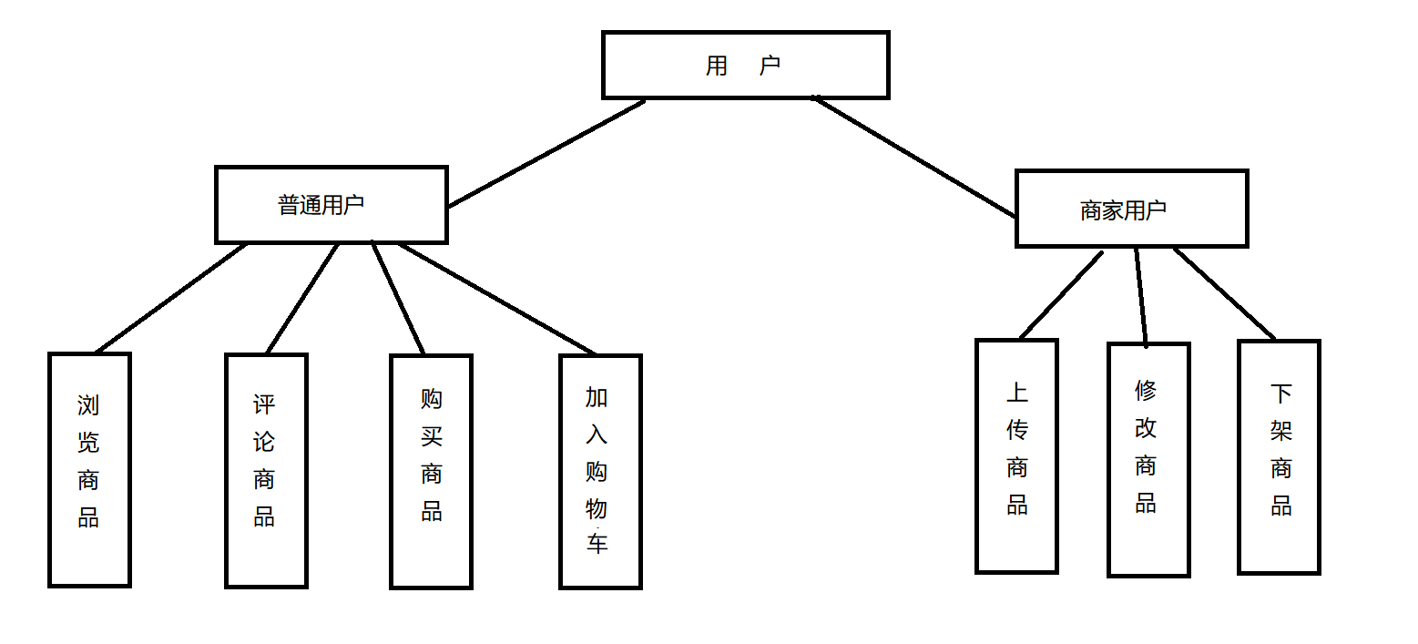图 3-7 用户用例图

如图3-7 用户用例图所示。用户分为普通用户、商家用户，首次登录的用户需要进行注册，普通用户可以浏览商品、评论商品、购买商品、加入购物车；商家可以进行上传商品、修改商品、下架商品，其中上传商品必须根据系统要求，完善商品的基本信息才能够成功上传商品，肆意修改商品属性，与实际商品不符，系统会强制下架商品，对于商家自行下架商品不做限制。

4 系统设计

4.1 数据库设计

4.1.1数据库表设计

数据库的结构对整个系统的执行效率具有直接影响[18]，由于大量数据的产生，数据的保存需要合理安排，根据需求制定表，既要保证数据的唯一性，也要保证相关数据所存在的表之间的关联性。数据表中的每一个字段都有独特的意义，不能同时包含多种意义，避免数据混乱，而且一个字段中不允许出现多个数据项。每个表中都应该存在主键，使得每一条数据都有唯一性，能够准确的对数据进行处理。

4.1.2表结构设计

首先要明确所记录信息的用途以及意义，按照需求编写字段，在同一个数据库下，表名不能够重复，字段的名称也不允许重复，每一个字段都要有明确的意义。以下是关键表的设计：

表4-1 StudentInfo表

|  |  |  |  |
| --- | --- | --- | --- |
| 字段 | 字段名 | 数据类型 | 主键 |
| 学号 | studentId | Int | √ |
| 密码 | Password | Varchar（20） | × |
| 电话 | Phone | BigInt | × |

如表4-1所示，该表名称为StudentInfo，根据表名就可以了解该表存储的信息，字段名是由字段本身意义的英文翻译。该平台需要进行实名制（相对于学生所在学校内部），要保证学号的唯一性，在实名制的约束下避免恶劣、违法交易。

表4-2 SallerInfo

|  |  |  |  |
| --- | --- | --- | --- |
| 字段 | 字段名 | 数据类型 | 主键 |
| 学号 | studentId | Int | √ |
| 昵称 | NickName | Varchar（20） | × |
| 地址 | Phone | BigInt | × |
| 在售商品数量 | OnSaleNum | Int | × |
| 已售商品数量 | SaledNum | Int | × |
| 一星评价 | OneStar | Int | × |
| 二星评价 | TwoStar | Int | × |
| 三星评价 | ThreeStar | Int | × |
| 四星评价 | FourStar | Int | × |
| 五星评价 | FiveStar | Int | × |

如表4-2所示，该表为本平台商家详细信息表，学号作为唯一标识符，能够进行准确的查找，昵称为第一显示信息，使得消费者更加容易记住。地址为校内地址，记录商家当前售卖商品的总数，以及已经售卖卖完成的数量，支持星级评价，只有买过该商家的商品才能进行评价，让消费者有一个可靠的参考作为依据。

表4-3 GoodsInfo

|  |  |  |  |
| --- | --- | --- | --- |
| 字段 | 字段名 | 数据类型 | 主键 |
| 学号 | studentId | Int | √ |
| 商品标题 | GoodsTitle | Varchar（20） | × |
| 商品种类 | GoodsKind | BigInt | × |
| 主图 | MainPicture | Varchar（200） | × |
| 配图一 | OnePicture | Varchar（200） | × |
| 配图二 | TwoPicture | Varchar（200） | × |
| 配图三 | ThreePicture | Varchar（200） | × |
| 配图四 | FourPicture | Varchar（200） | × |
| 配图五 | FivePicture | Varchar（200） | × |
| 出售状态 | SaleStatus | Int | × |
| 浏览量 | Views | Int | × |
| 评论ID | ReviewId | Int | × |
| 评论内容 | ReviewContent | Varchar（1000） | × |

如表4-3所示，该表为商品的详细信息表，学号为标识符，属于商家，表中所包含的商品标题，商品种类，以及图片都是由商家上传，出售状态由商家管理。每件商品都记录该商品的浏览量以及评论信息，为用户提供信息参考。

按照主体情况分析，每一张表都应该有独立存在的意义，合理规划字段，将信息有逻辑的存储，避免数据混乱，字段安排不当，导致更多的表进行关联，为信息检索时带来负担。

4.2 前端代码设计

前端页面包含了许多静态资源文件，包括图片、视频、js文件、css文件。这些资源存放在resource目录下，方便管理，使用起来也方便。Springboot提供themlef模板，页面文件存放到resource目录下的temeplate包中，可以通过控制器直接访问渲染到浏览器页面。使用bootstrapt框架，页面代码遵循bootstrap的结构，页面文件的命名要更具功能模块进行命名，方便区分。

4.3后端代码设计

后端主要是进行数据处理，主要划分为三个层次：接口层、业务层、数据层。

接口层：也是入口层，接收前端页面的访问请求，筛选请求，将请求转发到业务层。接口能够更容易的前端与后端进行交互。

业务层：接收到业务需求，完成相应的逻辑处理，业务层又包括需求处理、非需求处理。需求处理，映射用户需求，为用户服务；非需求处理，记录日志，为开发人员服务，能够更快的排查问题。

控制层：数据是程序运行的基础，由接口到业务层，由业务层到控制层，根据需求完成对数据的增删改查。使用Mybatis连接数据库，减少数据库配置，sql语句全部写在XML文件中，便于集中管理，支持动态sql，标签选择，使sql语句更加灵活。

4.4技术扩展

前后端交互使用Ajax，支持Get、Post访问方式。

定时任务，使用框架自带的定时器，完成消息定时推送。

拦截器：拦截请求路径，防止恶意访问页面，记录登录Session，只能从登录页面进入。

验证码：用于用户登录和注册进行验证，验证码是由四位数字或者字母随机排列组成。

上传图片：用户能够自定义上传图片资源，图片保存在服务器中，每张图片拥有唯一的地址，允许通过唯一地址进行对图片的访问以及下载，是一个微容量的图片服务器。

使用Git管理代码，Maven管理项目依赖，通过pom.xml下载资源，建立本地仓库。系统所使用的的工具类进行统一管理，放入util包中，方面使用。

使用HuTool工具包，能够通过URL进行远程访问对象，将数据转换为Json格式，与前台进行交互。

支持发送邮件，通过Smtp.163.com发送邮件，使用imsp接收邮件，进行解析处理。

5 系统实现

5.1 登录与注册

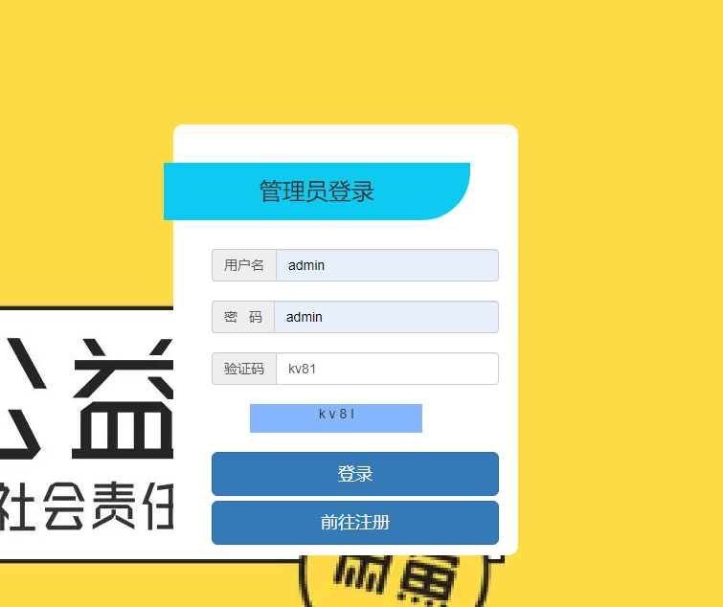

图5-1 用户登录图

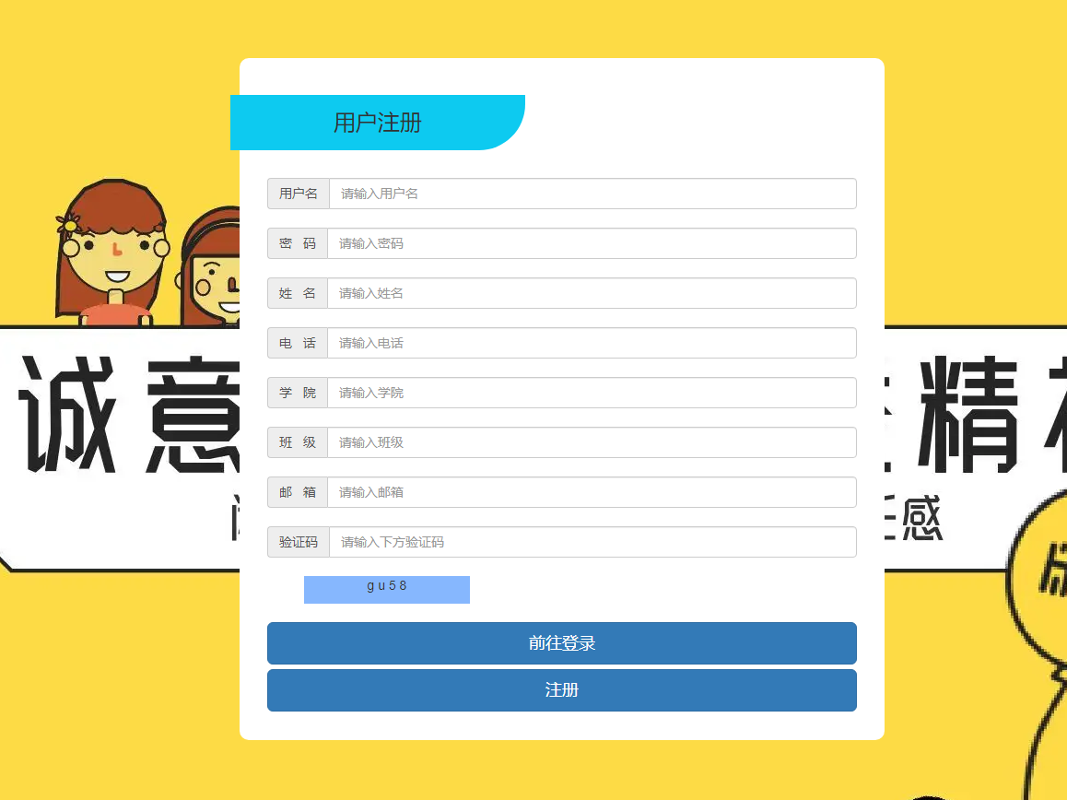图5-2 用户注册图

如图5-1用户登录图、5-2用户注册图。登录页面分为两个模块，一是登录，二是注册。注册功能：新用户需要通过学号进行注册，完善个人基本信息，包括：学号、姓名、电话，学院、班级，以及选择是否绑定邮箱。已经被注册的学号不能再次注册，可以选择系统生成账号。登录模块：用户输入账号和密码，以及验证码，账号存在，密码或验证码错误提示密码或验证码错误，账号不存在，提示该账号未注册。登录成功可以进入系统首页。

5.2 商品查询

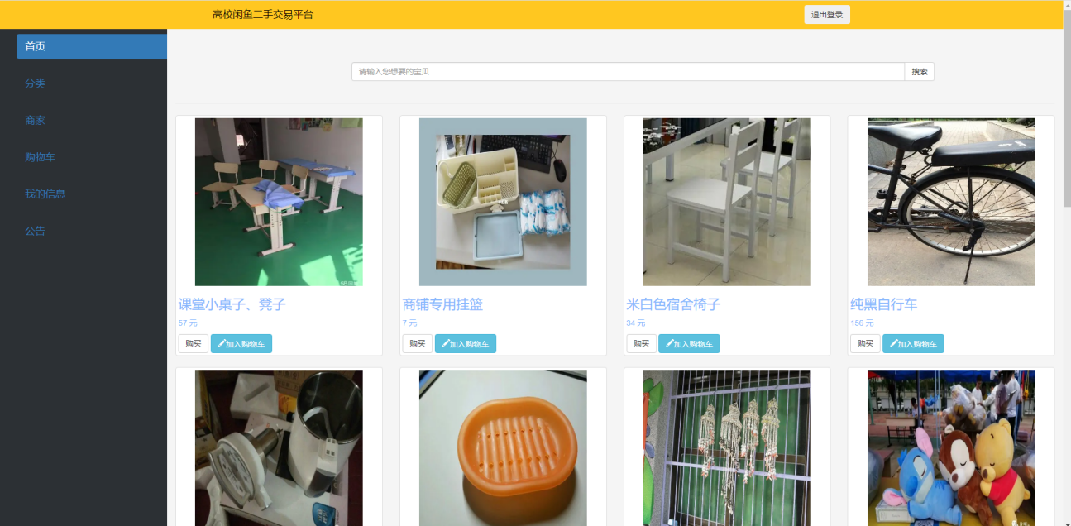

图5-3 商品查询图

如图5-3 商品查询图，商品展示首页顶部有搜索框，可以通过输入商品名称，商家名称、或者是关键字进行查询，每个商品都有记录浏览量，浏览量高的商品会优先展示。首页展示的商品为缩略图模式，分为上下两个部分，上边为商品主图，下边为商家头像，以及商品名称，点击缩略图可以进入商品详情页，展示商品的详细信息。查询商品也可以进行分类查询，每个商品有一个标签，可以通过标签来筛选商品，搜索框查询和分类查询可以联合使用。

5.3 商品评论

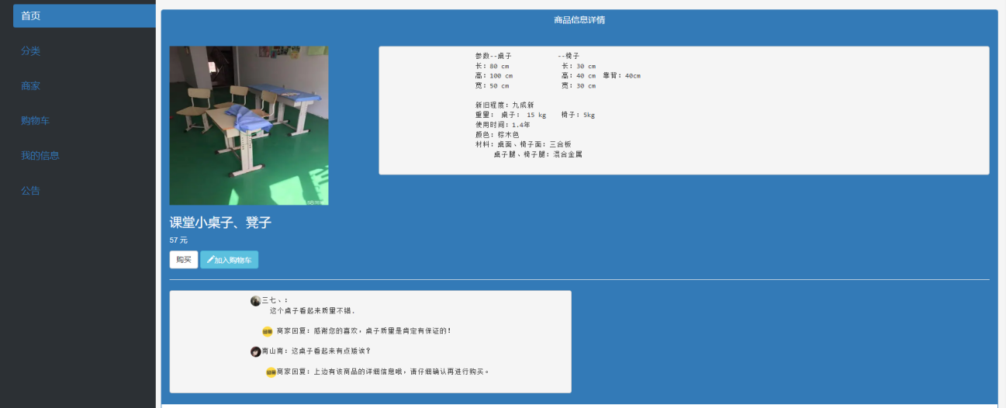

图5-4 商品评论图

如图5-4商品评论图，商品的评论会在商品的详情页进行展示，在商品详情页的下方，评论进行分页展示，评论可以点赞，点赞数越多，评论越靠前。每个用户都可以进行评论，每条评论会记录评论用户的账号和昵称。商家可对评论进行回复，点赞，商家的回复会显示在用户评论的下方，商家点赞的评论会被进行特别标注。商家只有回复和用户评论的权限，不能够删除用户评论，如果出现恶意评论需要商家向系统进行反馈，情况属实的由系统进行删除评论。

5.4 注册商家

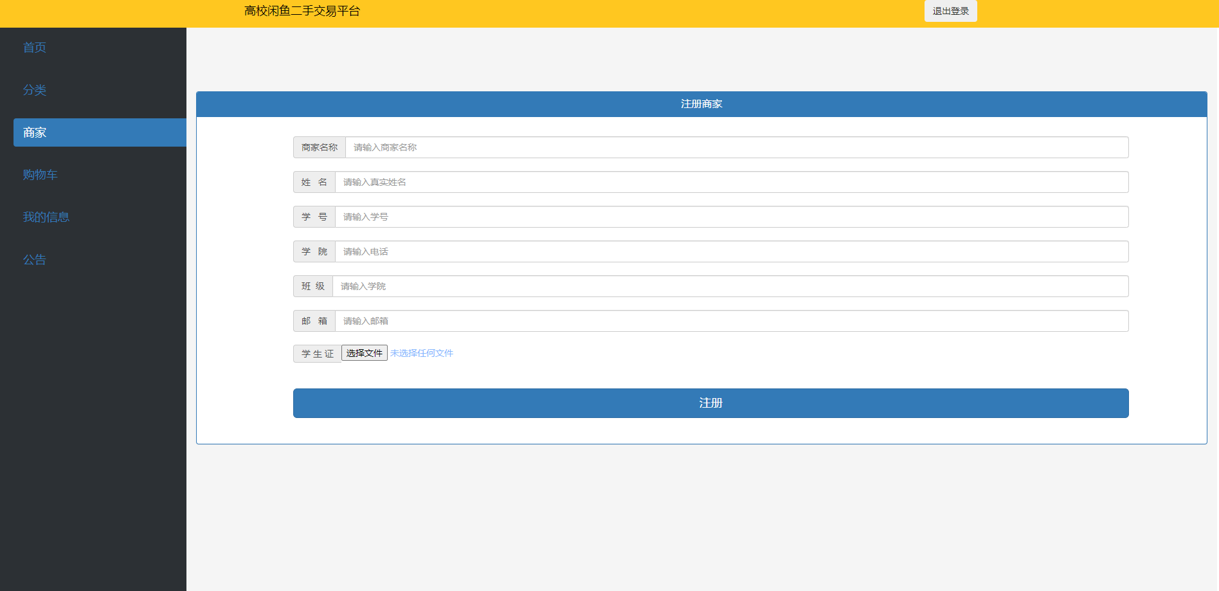

图5-5 注册商家图

如图5-5注册商家图，普通用户进入该页面为注册商家页面，商家用户进入页面会展示商家用户的信息。注册成为商家必须先成为系统的用户，才有资格进行注册商家。注册商家需要向系统进行申请，提交个人的详细信息，包括：商家名称，真实姓名，学号，学院，班级，学生证照片，以及电子邮箱，电话。信息提交至系统审核，两个工作日内得到回复，审核通过即可成为商家，上传需要售卖的商品。没有通过审核的不成成为商家，可以根据系统反馈原因，再次申请成为商家，提交信息至系统进行再次审核。

5.5 上传商品

上传售卖的商品需要先成为商家，成功注册成为商家的用户才可以进行上传商品。上传商品需要完善上品的信息，包括：商品主图，商品附图（附图最多不能超过五张），商品名称，商品标签（类别），商品描述信息，商品价格，以及商品的基本信息（如：配置信息，参数信息），商品的数量。上传商品成功可以在商家管理中心进行查看上架的商品，上传的商品为可售卖状态，商家可以定义商品的售卖状态，当商品数量为0的时候自动关机转换为不可售卖状态。商家可以编辑商品的详细信息，也可以删除商品。

5.6 系统公告

系统公告是由系统人员进行维护发布的。无论是用户还是商家，都可以看到系统公告，主要负责发布系统活动，信息公告，以及系统改动的通知。系统活动：商家出售的商品数量较多，购买者较多，系统会推荐该商品，促进销售；信息公告：违背平台规则，恶意买卖的用户或者商家，系统会公布用户的账号以及昵称，并限制一定时间内用户不可更改信息；系统改动通知：系统发布新的功能，进行升级或者维护会发布公告通知每一位用户。

5.7 找回密码

用户忘记密码无法登录系统，可以通过找回密码，进行密码重置。找回密码需要三步：第一步：输入账号，验证头像与昵称，出现一组随机的头像与昵称包含申请账号的头像与昵称，选择正确进入下一步；第二步：验证邮箱，输入注册时绑定的邮箱，邮箱会接收到验证码，在一分钟之内输入正确的验证码，即可进入下一步，前两步中出现错误需要重新从第一步开始；第三步：设置新密码，新密码需要输入两遍，两组密码相同即可成功设置新密码，返回登录页进行登录。

6 系统测试

6.1 测试方法和意义

6.1.1测试方法

本系统采用人工测试，即采用真实测试，寻找用户进行测试。系统的运行都是固定化的结构，只会根据原有的逻辑进行处理，也就是一个被明确规定的程序，程序只有正确和错误之分。采用真实的模拟需要大量的用户进行测试，来还原系统运行的真实情景，更加贴近系统正式运行的场景。基于系统安全的考虑，系统开发时会考虑各种情况，挑选一个更全面的处理流程，而每一个人都有自己思维方式，能够更加全面的对系统多方位的测试，因此，本系统采用用户真实测试。

6.1.2测试的意义

系统能够保持正常的运行是为了保证用户数据的安全，对用户负责，同时带给用户更好地体验，如何评判软件产品的好与坏，软件测试是必不可少的环节[19]。系统测试是为了在系统真正的运行环境下能够与系统的需求相吻合，避免系统运行中的故障发生，从而造成用户的利益损失。系统测试是对于整个系统进行全方面的测试，系统结构、逻辑处理、代码编写、功能测试以及系统安全，在真实的运行环境下对系统进行一系列严格的测试，能够及时的发现系统中各种潜在的问题，从而保证系统的正常运行。

6.2 测试模块

以下数据为样本数据，从多条数据中抽选展示。

6.2.1登录与注册

表6-1

|  |  |  |  |
| --- | --- | --- | --- |
| 账号 | 密码 | 验证码 | 状态 |
| 20052070226 | sanqi234 | gerh | 登录成功 |
| 20052070227 | shiqi456 | 56ug | 登录成功 |
| 20052670228 | wang789 | er5h | 登录成功 |

表6-1为用户登录测试数据，正常。

表6-2

|  |  |  |  |
| --- | --- | --- | --- |
| 账号 | 密码 | 验证码 | 状态 |
| 45515212442 | fhjrgi345 | Vr67 | 注册成功 |
| 54515154842 | dfhdushu | Gu78 | 注册成功 |
| 21585405648 | gfmojvfi78 | B36G | 注册成功 |

表6-2为用户注册测试数据，正常。

6.2.2商品查询

表6-3

|  |  |  |  |  |  |
| --- | --- | --- | --- | --- | --- |
| 查询方式 | 搜索词 | 数据 | 数据条数 | 数据匹配 | 状态 |
| 关键词 | 暖水壶 | √ | 56 | 98% | 正常 |
| 关键词 | 坦克 | × | 0 | -- | 正常 |
| 模糊 | 衣 | √ | 422 | 50% | 正常 |
| 关键词 | Java入门 | √ | 15 | 92% | 正常 |
| 分类 | 运动 | √ | 351 | 60% | 正常 |

表6-3为测试数据，正常。商品查询支持关键词查询、模糊查询以及分类查询，关键词查询匹配度最高，属于精确搜索，模糊查询与分类查询匹配度较低，范围较广，匹配范围大。

6.2.3商品评论

表6-4

|  |  |  |  |  |  |
| --- | --- | --- | --- | --- | --- |
| 商品 | 用户名 | 评论 | 显示 | 点赞数 | 状态 |
| 足球 | 小白 | 很好 | √ | 4 | 正常 |
| 《活着》 | 路飞 | 九成新 | √ | 18 | 正常 |
| 鞋架 | 将天宫 | 很牢固 | √ | 3 | 正常 |
| 镜子 | 茅台 | 清晰 | √ | 8 | 正常 |

表6-4为测试数据，正常。

6.2.4添加购物车

表6-5 单位（元）

|  |  |  |  |  |
| --- | --- | --- | --- | --- |
| 商品 | 图片 | 价格 | 数量 | 状态 |
| 吹风机 | √ | 25 | 1 | 正常 |
| 插板 | √ | 10 | 1 | 正常 |
| 打火机 | √ | 0.5 | 1 | 正常 |
| 雨伞 | √ | 14 | 1 | 正常 |

表6-5为数据，正常。

以上为系统测试样例数据，经过大量的测试，对系统产生的逻辑异常，数据操作，页面跳转以及页面响应速度等进行故障解决，优化处理，系统能够正常运行。

7 总 结

随着信息化时代的发展和经济水平的提高，当代大学生在带动一个城市的消费水平扮演着不可或缺的角色[19]。根据调查结果分析，市场上面的二手交易平台并没有进行对市场详细的划分，缺乏针对性，对于用户的信用等级没有进行评定，针对于大学生的日常需求，并不能得到很好的满足。生活条件越来越好，消费水平也在不断提高，大学生也拥有了非常可观的购买力，而且由于网络的发展，信息能够在极短的时间内进行大范围的传播，会使更多的人进行效仿，克制力不强的大学生就会很容易产生模仿的念头，导致冲动消费，不仅造成了经济上的损失，同时也会成为新的闲置物品，随着闲置物品的增加，又不能及时有效的处理，浪费了储物空间，而且在一定程度上造成间接性的资源浪费。因此，二手交易平台的出现能够有效的缓解这种情况，不仅能够有效的减少大学生因冲动消费而造成的经济损失，对于从源头上降低大学生冲动消费有一定性的效果，以二手的价格购买与新品相当的商品，更容易获得大学生的青睐。大学生虽然有很大的购买力，力度有限，而且大学生的消费观也在随着时代改变，二手商品也变的容易接受，而且在校园中二手商品更是常见，因此，二手交易平台非常适合在校园中的大学生。从另一角度来说，大学生网络二手交易平台还能够提高学生的环境保护意识，又能够资源的可重复利用性，符合可持续发展政策，跟随时代的脚步。为在校大学生提供一个便利、快捷、安全、适用的闲置物品的网络交易平台。

为了保证交易平台能够稳定的运行，需要制定完善的技术分析，还有适合平台发展的运营策略，保障用户的切身利益，保证交易过程的安全性、公正性。同样必不可少的售后支持，对商家负责，对用户负责，商家对用户放心，用户对商家信任，互为共赢才是本平台的目标。解决大学生闲置物品的问题，便捷大学生的日常生活，为了营造更好地平台环境，需要大家共同努力，遵守平台秩序。

随着系统的逐渐完善，在这个从无到有的过程中，不仅提高了自己专业技术的能力，也使自己更加善于动手，善于思考，能够更加全面的思考问题，希望以后自己能够更加努力的学习，保持好奇心，了解更多的知识，不断的提升自己。

参考文献

1. 盛宏伟,潘声晏,韩松.高校二手交易市场平台研究[J].合作经济与科技,2019(08):92-95.DOI:10.13665/j.cnki.hzjjykj.2019.08.034.
2. 徐光耀,马佳琳.基于JavaEE技术的网上商城管理系统的设计与实现[J].办公自动化,2017,22(22):22-24+41.

[3]王雨暄.高校二手交易平台竞争力分析[J].合作经济与科技,2022(08):100-102.DOI:10.13665/j.cnki.hzjjykj.2022.08.021.

[4]韩嘉锐,郑浩,郭鲁,魏颖.基于JavaWeb的高校二手交易平台管理系统的设计与实现[J].南方农机,2019,50(01):159.

[5]赵永刚,赵思佳,张嘉,刘浩东,张莉雪,葛晓燕.“互联网+”模式下的高校二手物品交易平台研究[J].中国市场,2019(29):185-186+192.DOI:10.13939/j.cnki.zgsc.2019.29.185.

[6]孙明全,杨艺,胡亦婷,邢树森.关于高校ISBN建档图书交易柜机设计的研究[J].网络安全技术与应用,2022(01):85-87.

[7]蒋君妍,盛婉婷,连兆大.高校二手市场调查分析及交易平台构建研究[J].中国市场,2021(30):120-121+150.DOI:10.13939/j.cnki.zgsc.2021.30.120.

[8]何文,聂捷楠.校企合作Java课程混合式教学模式研究与实践[J].中国医学教育技术,2022,36(02):186-189.DOI:10.13566/j.cnki.cmet.cn61-1317/g4.202202015.

[9]李唯.基于SpringBoot+Mybatis的驾校预约系统设计与实现[J].电脑编程技巧与维护,2022(03):10-12.DOI:10.16184/j.cnki.comprg.2022.03.003.

[10]赖佳星.基于Bootstrap和JavaScript技术设计与实现简易Web计算器[J].科技资讯,2022,20(01):13-16.DOI:10.16661/j.cnki.1672-3791.2110-5042-2874.

[11]王一竹.基于MySQL的图书馆信息管理系统设计[J].电脑编程技巧与维护,2022(01):93-95+116.DOI:10.16184/j.cnki.comprg.2022.01.003.

[12]陈小虎,邓惠俊.基于Spring和MyBatis框架的阅读网站的设计与研究[J].信息与电脑(理论版),2021,33(15):101-103.

[13]李迎正,孙岩,宋保,于复兴.基于SpringMVC及MyBatis的地图定位实现[J].电脑编程技巧与维护,2019(04):144-145+160.DOI:10.16184/j.cnki.comprg.2019.04.051.

[14]谢海敏,李晋,丁沈美,李焕焕,易澳月.大学校园二手市场调查分析——以南京师范大学泰州学院为例[J].商场现代化,2021(16):10-12.DOI:10.14013/j.cnki.scxdh.2021.16.004.

[15]胡思思,马诗豪,姜美.绿色校园背景下的校园二手交易平台[J].现代商业,2021(23):33-35.DOI:10.14097/j.cnki.5392/2021.23.011.

[16]周公平.基于jQuery框架的Web前端开发设计方法研究[J].信息与电脑(理论版),2022,34(05):128-130.

[18]孙秀惠.Web环境下图书管理系统开发分析[J].电子技术与软件工程,2020(22):30-31.、

[19]妥泽花.基于黑盒测试与白盒测试的比较探究[J].电子世界,2021(11):55-56.DOI:10.19353/j.cnki.dzsj.2021.11.027.

[20]陈功力. “互联网+”时代背景下高校思想政治教育创新研究[D].青海大学,2017.

致 谢

在这一时刻，随着毕业论文的结束，这一个月来的努力终于进入尾声，终于松了一口气，同时又避免不了叹气。大学的时光总是快乐短暂的，不知不觉中自己也在慢慢的成长，身上的稚气也变的淡了，这是一段难忘的记忆。在此，我想感谢那些帮助我和关心我的人。

首先感谢我的论文指导老师--李永亮老师。感谢李老师辛苦的为我指导论文，指导我完善论文的整体框架、以及如何有效的收集信息和资料，指出论文格式上的不足，十分感谢李老师的指导，让我能够顺利的完成毕业论文。在交流过程中，沉浸在他渊博的知识中，严谨的教学风范和敬岗敬业的精神对我产生了很大的影响，此时此刻，向他表示真诚的感谢。

感谢我的辅导员--王奕文老师。感谢辅导员在学校期间的关照，辅导员在生活中与同学们也比较亲近，是老师也更像是朋友。经常关心同学们的近况，在我们低沉，迷茫的时候细心的开导我们，就像是黑夜中的星光，为我们指引方向。感谢我所有的专业课老师，选修课老师，谢谢你们悉心的教导。

感谢我的室友，感谢我的每一位同学，非常高兴能够与你们一起度过大学生活，我们一起学习，一起成长。